题目： 基于STM32的防丢器设计与实现
摘 要
本文详细研究了目前防丢器的发展和在现实生活中的意义，就当前快生活节奏下导致的记忆力下降而导致的物品丢失和老人、小孩走丢的问题，为有效解决此类问题，利用现代科学技术设计出了一种基于STM32的防丢器系统。 本系统主要以STM32芯片作为主控制系统，包含了GPS模块、GMS模块、按键模块以及LCD显示模块。该系统由GPS 模块获取定位经纬度信息；利用GSM模块实现发送短信报警；利用按键模块可随时设置防丢器中心范围；利用LCD模块显示设置的位置信息以及实时位置信息；通过按键设置防丢器中心位置和预定范围，防丢器超出预定范围后GSM模块发送防丢器实时经纬度信息达到报警目的。本系统上电后进入初始化状态，GPS模块进行室外搜星获取防丢器当前位置的经纬度数据，并在LCD显示模块显示经纬度，通过按键输入安全中心位置和报警范围阈值，单片机收到经纬度数据后进行计算距离，判断防丢器是否超出安全距离，若超出安全距离，则通过GSM模块发送防丢器当前的经纬度和距离到手机端，完成报警，否则继续等待下一次获取位置信息再次计算距离。本系统根据各模块原理完成实物连接，软件部分在Keil中使用C语言完成程序的编写，完成实物的制作和程序的编写后下载到硬件实物中调试。
最终实验表明，该系统能很好的完成防丢器的实时定位功能和报警功能，系统运行良好，可连续、稳定的工作，基本上满足设计的要求，能有效的解决物品丢失和老人、小孩走丢的问题。可在现实生活中有效解决丢失找回问题。
关键词: STM32T103C8T6 ；GPS模块；GSM模块
- 绪论
1.1 课题研究的意义
随着当前科学技术的飞快进步和社会的飞速发展，人们的生活水平也随之提高，随着生活快节奏时代的到来因为遗忘、窃贼等问题而造成遗失贵重物品的经历为我们带来巨大困扰[1]。在七十年代以来，我国经济水平和科技迅速发展，科技不断推动新产品的出现，越来越多的电子产品开始着力解决社会焦点问题，随着城市发展以及人口流动性的增加，儿童户外被拐、老人外出走丢、交通工具被盗和大型物件丢失等问题变得严重起来[2]。步入二十一世纪，我国的社会逐渐趋于老龄化，我国已开始进入老龄化社会，家有一老如有一宝。上了年纪的老年人，难免会有走失的危险，为了节省社会资源，防止老人频繁走失[3]，利用现代科技解决社会关注问题。本设计由单片机作为主控芯片，外围电路包含GPS、GSM、按键电路和LCD显示器，通过GPS获取经纬度，通过GSM发送短信报警。在现实生活中，老人走丢、小孩被拐和物品丢失都会给我们带来巨大的损失，一旦走丢或者丢失物品，
能重新找到的概率微乎其微，防丢器则能有效解决此类问题，它能准确定位携带防丢器的人或物品，对现代社会具有相当的必要性和价值。防丢器工作原理主要是通过距离变化来判断物品是否还控制在用户的安全范围内[4]。
近年来，GPS技术在全球范围内得到了广泛的应用。根据接收机的用途分类大致可分为导航型、测地型、授时型，表1-1中列出了它们之间的优缺点。选择合适的GPS接收机是很有必要性的。
表1-1 不同类GPS接收机优缺点

分类优点
缺点
导航 采用C/A码伪距测量，单点实时定位精度较

型 价格便宜，应用广泛 | 低，一般为±10m
测地采用载波相位观测值进行相对定位，定位的精确度高 | 仪器的结构比较复杂，价格昂贵
型
授时利用GPS卫星提供的高精度时间标准进行授时，用于天文台及型 无线电通信时间同步

1.2 防丢器的研究现状
从古代到近代，人们只能进行短距离的精确测量定位，无法实现长距离的定位与测量，绘制地图等只能靠亲身游走绘制大概的地图，无法做到准确的绘制。在科技发达的今天，人们发射了卫星，全球定位系统出现，它是由美国研发的卫星导航与定位系统，能为我们随时提供实时高精确度的定位。
随着科技进步，民用GPS得到普及，防丢器在人们的日常生活中发挥着越来越重要的作用，所以很多专家对此进行了更深入的研究、分析和设计。在2000年的时候张朝辉设计了一款以UM3758——108A编解码芯片为核心的防丢器，此防丢器分为母机和子机两部分，当母机和子机超出一定范围时进行声光报警，达到报警的目的。2010年刘密歌、王路设计了一款防丢器，它以PT2262/PT2272编解码集成芯片为核心，该防丢器具有防丢功能和查找定位功能。
2014年郭明明、韩阳等人研究并设计了一种基于蓝牙的通讯的防丢器，可双向通讯，除了可以进行声光报警外还开发了一种新型的防丢器。
本系统设计的防丢器是基于STM32采用GPS模块定位，进行防丢器与预定位置之间的测距，选用LCD1602显示位置信息和距离，加入了按键模块，可实时设置预定位置了安全阈值，更具实用性，并可通过GSM模块进行报警。
1.3采用STM32防丢器的优势
当前比较成熟的防丢器一般采用蓝牙技术，而蓝牙的功耗问题成为此技术的难题，在传统意义上蓝牙的功耗惊人，想要保证防丢器的正常工作，续航问题的重要性需放在首位。市面上儿童防丢器产品主要由只智能手环、电话手表等。前者价格便宜，但功能简单；后者智能称为缩小版电话，而且价格昂贵[5]。基于STM32的防丢器采用GPS模块进行定位，使用范围较蓝牙防丢器更广，只要处于室外就能实现比较精确的定位。该系统还能通过按键实时设置指定位置和报警阈值，方便了人们平时的使用，方便性大大增加。基于STM32的防丢器还有许多优势，主要体现在这几个方面：
- 价格比较便宜，能满足大部分人的需求。
- 使用简单方便，距离可控，随时随地可以通过按键调整所需要设置的位置和报警阈值，更加的人性化。
- 定位功能强大，只要身处室外就能随时实现精确定位。
- 具有实时获取位置防丢器信息功能和超出阈值报警功能，方便监护人实时获取防丢器位置。
- 保证人们的生活质量，有效解决儿童被拐、老人走丢和物品丢失的社会问题。
1.4本课题的设计理念
本文通过分析当前国内防丢器的发展和使用情况，提出了一种成本较低的、操作方便的防丢器设计方案。设计中采用ST公司生产的STM32单片机作为主控制芯片，通过按键输入设置位置与报警阈值，利用GPS模块获取位置信息，经单片机计算是否超出阈值范围，若超出则由GSM模块发送短信达到报警目的，采用LCD1602作为显示模块显示实时位置信息、设定设置信息和阈值，以实现整个防丢器的功能，从而解决物品丢失和人员走失问题，创建和谐社会。
- 系统总体设计
此次防丢器系统的设计采用STM32F103C8T6单片机为主控制芯片，控制各个单元模块。使用GPS模块实现定位功能，获取防丢器经纬度信息；采用独立的按键进行预定位置和报警阈值距离的设定，使用LCD1602液晶显示防丢器实时位置经纬度、设定预定位置经纬度和显示报警阈值以及防丢器与预定位置的距离。应用GSM模块实现报警功能，当防丢器超出报警阈值距离时，主控单元发送AT指令，实现GSM发送防丢器实时经纬度到手机端报警。
本防丢器系统选用STM32系列单片机中的STM32F103C8T6作为系统主控模块，用GPS模块、GSM模块、独立按键、液晶屏LCD1602显示模块设计的一个防丢器系统。主要的电路包括：STM32F103C8T6单片机、独立按键电路、LCD显示模块电路、GPS模块电路和GSM通信模块电路，其系统结构如图2-1所示。
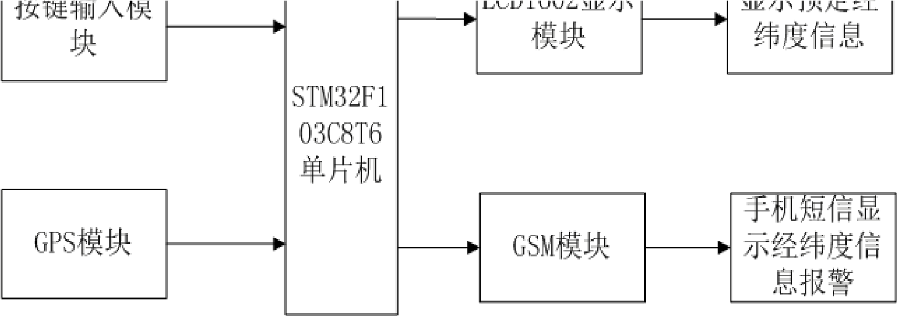
图2-1 系统结构总体框图
2.1 防丢器的设计思想
防丢的设计与实现关键在于实现防丢器的测距功能和报警功能，通过设定一个预定中心位置和报警阈值距离，通过计算防丢器当前位置与预定中心位置的距离是否超出阈值距离来判断是否需要报警。
本设计的防丢器以GPS模块获取防丢器的实时经度和纬度，通过独立按键设置预定经纬度和报警阈值，在
LCD1602显示模块显示实时位置的经度和纬度、与预定位置距离、设置的经度和纬度、设置的报警阈值距离，各界面也是通过按键手动切换，最后若超出阈值则通过GSM模块发送短信报警。系统启动后，首先GPS进行卫星信号的搜索，成功定位后在显示模块上显示当前位置经纬度，可通过按键设置指定位置的经纬度作为预定位置和设置一个安全的报警阈值距离，单片机通过计算当前位置与既定位置的距离是否超出安全距离，若超出安全距离，则表明物品或人员可能走丢发生危险，则立刻报警，GSM模块发送防丢器的经纬度信息至手机端，之后每隔十分钟发送一次，若回到安全范围内取消报警。本系统除了可以通过报警被动获取防丢器的位置外还可以主动通过手机发送指令获取防丢器位置。
本此设计的防丢器系统分为硬件各软件两部分，两个部分互相配合共同工作，实现功能。硬件部分是整个系统的根本，没有硬件基础软件程序就没有运行的平台。软件部分则为整个系统注入了灵魂，使各个模块运作起来，相互配合，对各个硬件提供的数据进行分析、计算、处理，使整个系统稳定运作，完成本次的设计目标。
2.2 系统实现的功能
- 获取防丢器位置功能：通过GPS模块室外搜星，可获取防丢器的实时位置。
- 显示实时位置信息功能：可由系统上的显示模块显示通过GPS模块获取的经纬度数值，即防丢器的实时位置，并可由按键切换显示实时位置、设定位置和设定报警阈值界面。
- 设置预定位置与报警阈值功能：系统成功定位后可通过独立按键设置预定位坐标和报警阈值。
- 计算防丢器当前位置与预定位置距离功能：系统通过获取当前位置与设定位置的坐标，建立平面二维坐标系，通过三角函数计算出防丢器与设定位置间的距离。
- 实时收发位置信息报警功能：系统接收到当前位置信息后计算其与预定位置间距离，当防丢器距离超出报
警阈值时系统发送当前位置至手机端报警，也可通过手机端发送指令到系统主动获取防丢器当前位置。
- 系统硬件设计
  - 单片机最小系统模块
STM32F103C8T6处理器是意法半导体ST公司生产32位微控制器，使用的是ARM最先进的Cortex-M3内核，具有良好的实时性能、出色的功耗控制、独特创新的外设，并且该处理器集成度较大易于开发。该处理器系统程序存储器
FLASH容量为60KB，RAM容量为20KB，拥有丰富的I/O端口和4个16bit定时器（TIM1、TIM2、TIM3、TIM4）。
STM32F103C8T6单片机具有强大的功能和较高的性价比，具有很好的学习价值。
本次设计所用到的单片机STM32F103C8T6部分引脚介绍如下表：表3-1 单片机引脚

外接口
单片机引脚
注释
5V +5V电源
GND 接地
VC3V3 | +3.3V电源
PA0——PA7 | 1602 D0—D7引脚
PC13 | LCD1602 | 1602的RS端口
PC14 | LCD1602 | 1602的RW端口
PC15 | LCD1602 | 1602的E端口
PB3 | 设置当前位置为圆心 | KEY4
PB4 | 切换界面键 | KEY5
PB5 | 移位 | KEY3
PB6 | 加键 | KEY2
PB7 | 减键 | KEY1
PA9 | GPS模块（RXD）
PA10 | GPS模块（TXD）
PB10 | GSM模块（RXD）

PB11 | GSM模块（TXD）

  - GPS定位模块
    - U-BLOX NEO-7N介绍
GPS模块中所使用的模组是由瑞士U-BLOX公司研发的最新的GPS模块模组U-BLOX NEO-7N。它是NEO-6M的升级版，它具有超高的引擎性能，所以NEO-7系列模块是业界公认可以在最短的捕获时间内提供高灵敏度定位。
该模组能够在维持系统正常工作的情况下拥有最低的功耗和最大的灵敏度，NEO-7N拥有最佳的性能并更易于RF
集成，支持GPS，GLONASS，Galileo和QZSS的Multi-GNSS引擎，成本和性价比优势明显，易与U-BLOX的无线模组集成且兼容前代产品。
    - GPS模块
GPS模块是一个集成模块，它集成了RF射频芯片，基带芯片和核心CPU，加上外围电路构成一个集成芯片电路。
模块可通过串口进行各种数据的修改，可保存于EEPROM，使用方式简单便捷。GPS模块可实现精确定位，获取经纬度数值，并兼容3.3V/5V电平，方便了与各种单片机系统的连接，在各种移动定位系统中广泛应用。
GPS模块外部引脚功能如下：表3-2 GPS模块引脚

引脚 | 注释
VCC | 电源（3.3V/5V）
GND | 地
TXD | GPS模块串口发送脚，接单片机RXD
RXD | 模块串口接收脚，接单片机TXD
PPS | 时钟脉冲输出脚
    - GPS模块电路
GPS模块电路能获取防丢器位置的经纬度信息，将获取的信息发送给STM32单片机，经STM32单片机计算处理数据，完成相对应工作。模块通过天线接收卫星信号，解调卫星C/A码，属于被动定位
的方式。通过计算卫星之间的伪距，采用距离交汇方法得出经纬度、高度和时间修正量，得到实时经纬度后单片机处理数据计算出距离再判断进行
下一步工作。GPS模块电路中，GPS模块TXD接口和单片机PA10（RXD）接口相连，模块RXD接口和单片机PA9（TXD）相连，完成单片机与GPS模块之间的通信。PPS连接模块内自带的指示灯，通电后PPS指示灯常亮表示模块已经开始工作，但是未成功定位；灭0.1ms,亮0.9ms表示成功定位，方便我们辨识是否成功定位。电路结构如图3-5所示。
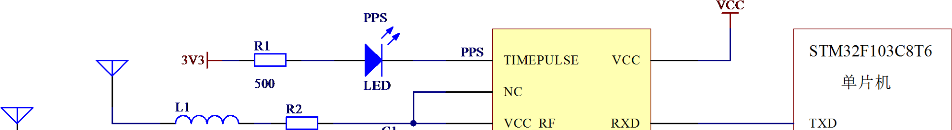
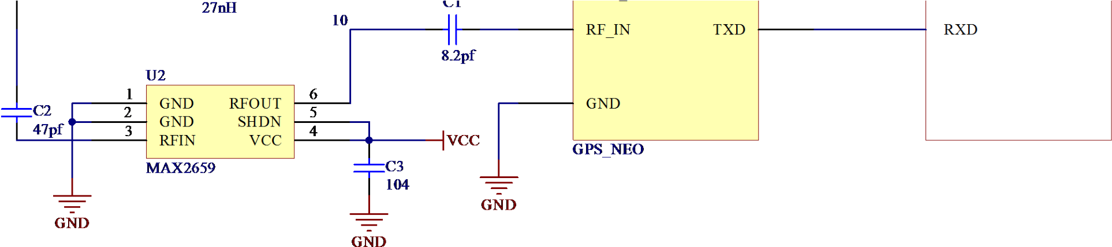
图3-4 GPS模块电路
  - GSM通信模块
    - GSM模块介绍
GSM模块为集成模块，其内部将SIM900A芯片、天线、卡座等器件集成于模块中，该模块具有独立操作系统、GSM 射频处理、基带处理并提供标准接口的功能模块。SIM900A模块需5V供电，为实现长时间传输数据，内部加装
1000μF大电容，模块内含TTL串口，适应兼容3.3V和5V单片机，在系统中使用单片机串口与GSM模块通信，使用标准
AT指令控制模块实现各种无线功能，在系统中的主要实现功能为发送报警短信。本系统中所用到的基本AT指令：
- AT，模块AT命令翻译器主动响应输入命令“AT”。
- AT+CMGS=“+187773..........”发送一条短信给自己。
- AT+CSCS=“GSM”，发送一条短信。
- AT+CMGF=1,设置短信系统进入文本模式。
- AT+CSMP=17,167,0,240,发送含汉字的短信。
- AT+CMGD=1,删除短信。
3.3.2 GSM模块电路
如图3-6模块TTL电平接口3.3VRXD端口和单片机PB10管脚相连接，3.3VTXD端口和单片机PB11管脚连接，完成GSM 模块和单片机之间的通信，电源VCC和VCC_MCU接口接+5V电源，GND接口接地。GSM模块和SIM卡之间的通信主要通过
SIMCLK和SIMDATA信号线进行数据通信。为保证收发短信之间的效率，尽量使用相同运营商的SIM卡。
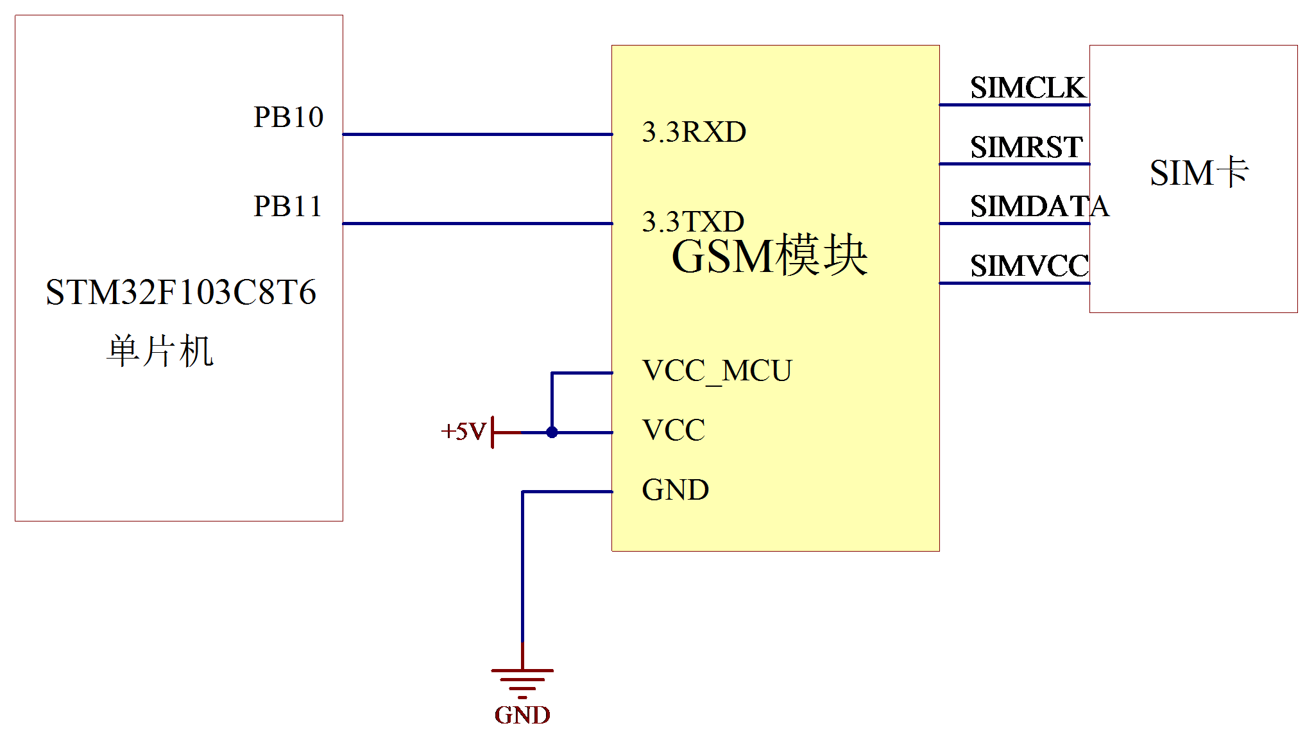
图3-5 GSM模块电路
3.4 按键模块
3.4.1 按键电路
如图3-7所示，按键的连接一端接地，一端分别连接STM32单片机端口，S4按键接单片机PB3端口，按下后设置当前位置经纬度为中心位置；S5按键接单片机PB4端口，它的作用是按下后切换LCD1602显示模块的界面，方便对位置进行设置；S3按键接单片机PB5端口，按下后对需要设置的数据进行移位；S2按键接单片机PB6端口，为加键，用于更改设置数据；S1按键接单片机PB7端口，为减键。按键电路的增加方便了使用者设置中心位置和安全距离。所有按键按下后单片机端口为低电平，单片机收到低电平信号做出相应的判断和工作。
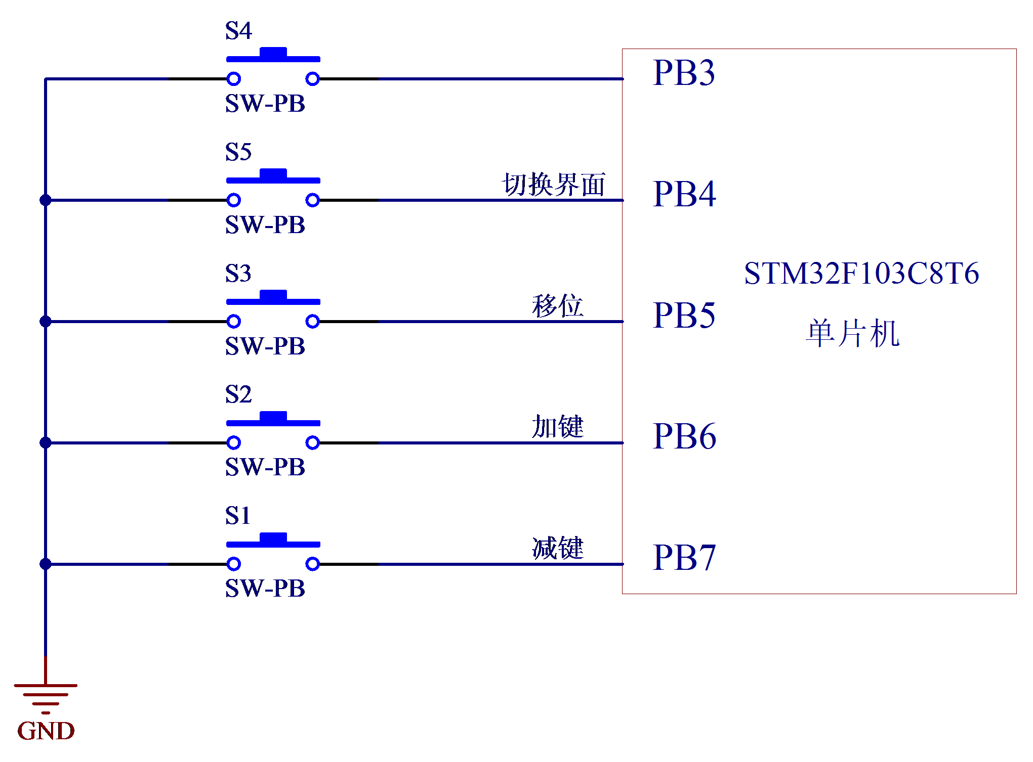
图3-6 按键电路
3.5 LCD显示模块
3.5.1 LCD1602介绍
LCD1602是单片机系统设计常用的显示模块，该显示模块能同时显示16×02共32共字符，LCD1602也称为1602字符型液晶，可显示字母、数字、字符等。每个点阵字符位可显示一个字符，位之间有一定距离，不适用于显示图案。LCD1602工作电压为3.3V或5V，兼容各种单片机系统的设计，方便使用，且模块功耗低，价格便宜，显示内容丰富，体积小巧，在显示模块中具有很高的性价比。LCD1602引脚功能介绍如下表：表3-3 LCD1602引脚功能

引脚 | 注释
VSS | 电源地
VDD | +5V电源
VL | 对比度调整端，接正电源时对比度最弱，接地时对比度最高
RS | 寄存器选择，高电平时选择数据寄存器，低电平时选择指令寄存器
RW | 读写信号线，高电平时读操作，低电平时写操作
E | 使能端，高电平读取信息，电平跳变时模块执行指令
D0~D7 | 8位双向数据端
A | 背光电源正极

K | 背光电源负极
3.5.2显示模块电路
显示模块和单片机之间的连接如图所示，模块VSS和VL端接地，VDD端接+5V电源，RS端接单片机PC13脚；RW端接单片机PC14脚；E端接单片机PC15脚；模块D0~D7分别按顺序接单片机PA0~PA7脚进行数据通信；背光电源A端接+3. 3V电源，K端接地，构成系统的显示模块。显示模块在系统中主要用来进行实时位置经纬度的显示，设置经纬度界面的显示和设置安全距离界面的显示。
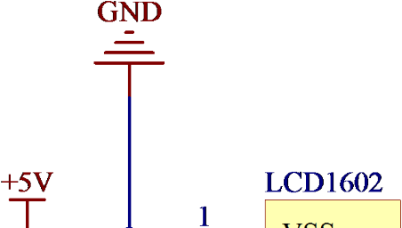
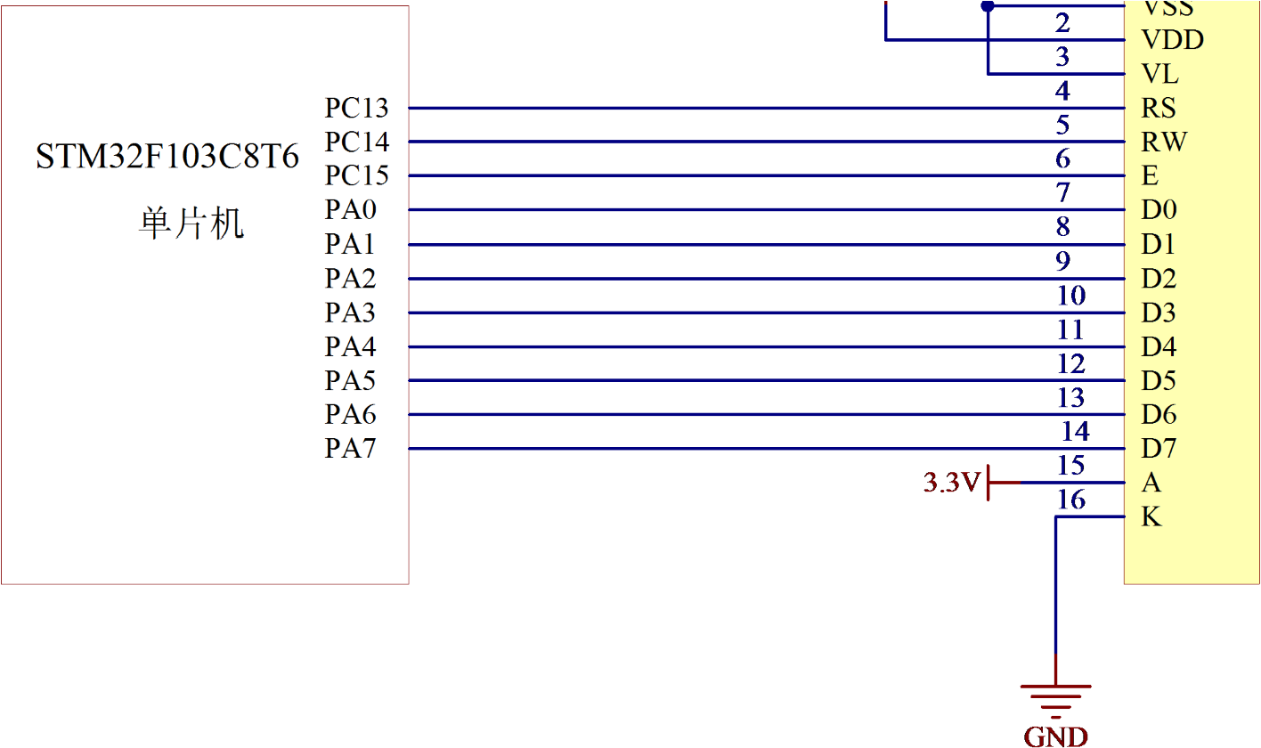
图 3-8 显示模块电路
- 系统程序设计
本设计系统基于STM32的防丢器设计与实现是以STM32F103C8T6单片机作为系统的控制核心，系统的主要模块包含GPS模块、GSM报警模块、LCD1602显示模块和按键模块，对系统程序进行编写，对所包含模块的工作原理流程进行梳理，制成系统流程图，能使系统的设计更加有层次，以便在程序的编写过程中能有条不紊的进行。
  - 防丢器系统流程图
防丢器系统在单片机的控制下控制各模块互相配合工作完成系统功能，系统通电后进行初始化，通过按键模块输入位置信息，在LCD模块上显示输入的位置信息，GPS模块获取防丢器的当前位置，GPS模块获取信息后计算当前位置与预定位置距离，判断是否超出安全距离，若没有超过预定距离则
以上内容仅为本文档的试下载部分，为可阅读页数的一半内容。如要下载或阅读全文，请访问：https://d.book118.com/216232240225010051

